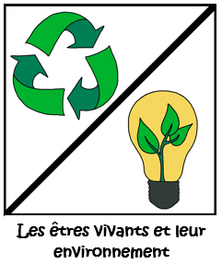
Prénom :…………………………………..… Date :……………………………………
Bilan de sciences :
L’environnement
Identifier des enjeux liés à l’environnement
Relier le peuplement d’un milieu et les conditions de vie.
Identifier la nature des interactions entre les êtres vivants et leur importance dans le peuplement des milieux.

1-Donne la définition de biocénose et de biotope? Biocénose : ………............................................................................................................................................
Biotope : ….………............................................................................................................................................
2-Qu’est- ce- qu’un écosystème ?…………………………………………………………….…………………………………
……………………………………………………………………………………………..……………………….…………………………………
3- Cite 2 écosystèmes différents
…………………………………………………………………….……… …………………………………..…………………………….……………
4- A partir de quels êtres vivants débutent les chaines alimentaires aquatiques ? Comment les appelle-t-on ?
……………………………………………………………………………………………………………………………………………...
5- Cite et explique 3 fonctions de la végétation des rivières
…………………………………………………………………………………………………………………………………………………………………………………………………………………………………………………………………………………………………………………………………………………….……………………………………….……………………………………………….
6- A quoi est due la dégradation des rivières ? Donne 2 exemples
………………………………………………………………………………………………………………………………………………………………………………………………………………………………………………………………………………………..…….
7- Comment peut-on facilement analyser la qualité de l’eau des rivières ?
………………………………………………………………………………………………………………………………………………
8- Cite :
Un indice de bonne santé des rivières :…………………………………………………………………………..…….
Un indice de pollution des rivières :………………………………………………………………………………….…..

